MEMASUKAN SALDO AWAL DAN MEMBUAT KARTU (PELANGGAN,PEMASOK DAN PERSEDIAAN)

Waktu : 2,5 Jam

TUJUAN PEMBELAJARAN
Setelah mempelajari JOB 1 ini, diharapkan siswa:
- Siswa dapat memasukan saldo awal perusahaan
- Siswa dapat membuat daftar nama pemasok dan pelanggan
- Siswa dapat memasukan saldo awal hutang dan piutang
- Siswa dapat membuat data persediaan barang dagangan
- Siswa dapat memasukan nilai persediaan

B. URAIAN MATERI
LANGKAH 1 MENCATAT NERACA SALDO

Pencatatan saldo awal setiap akun ke dalam neraca saldo dilakukan apabila daftar akun (Account List) telah dibuat dengan lengkap dan benar. Untuk mencatat saldo awal ini ada 2 (dua) cara dengan ketentuan sebagai berikut :
- Apabila Neraca awal merupakan bulan awal pembukuan, maka dicatat pada menu Setup – Balances – Account Opening Balances. Misal : Januari.
- Apabila Neraca Saldo awal berada pada bulan setelah bulan awal pembukuan, maka saldo-saldo dicatat pada menu Record Journal Entry. Misal : Desember.

Studi kasus ini Neraca saldo awal berada di bulan Desember 2007, maka untuk menginput saldo-saldo awal neraca digunakan cara yang kedua.

Langkah-langkah :
- Klik Accounts – Record Journal Entry
- Isi kolom general journal sesuai dengan nomor, nama akun, dan posisi saldo masing-masing. Untuk menginput nama akun, klik tanda panah - klik ”Nama akun” – klik Use Account seperti contoh berikut :

- Kemudian isi saldo awal sesuai dengan posisi debet atau kredit pada neraca saldo, lakukan langkah tersebut sampai seluruh saldo akun tercatat.
Total Debit dan kredit seimbang

- Klik Record
- Kemudian Klik Journal untuk melihat jurnal, atau Cancel untuk kembali ke Command Center

LANGKAH 1 MEMBUAT DAFTAR PELANGGAN DAN PEMASOK
(CARD FILE)

Card File (Card List) adalah kumpulan kartu dengan pengelompokan sebagai Customer, Supplier, Employee atau Personal. Dalam MYOB kartu-kartu tersebut terutama untuk kartu customers dan suppliers sekaligus berfungsi sebagai Buku Pembantu untuk Piutang Dagang dan Hutang Dagang.

- Membuat Daftar Pelanggan (Customer)

Keteragan Langkah-langkah Membuat Karu Pelnggan (Customer):

- Pastikan ada di layar Command Centre dan klik Card File
- Setelah itu pilih dan klik Card List
- Tampilan Card List perhatikan label pojok kiri atasnya

- Pilih Customer
- Dan selanjutnya Klik New dibawah kiri untuk membuat kartu pelanggan
4
5
3
2
1

Setelah di klik New maka akan tampil Card Information

Sekarang sebagai contoh mari kita masukan data pelanggan di bawah ini:
CODE | CUSTOMER
CC1 | PT. TT CHEMIKA
 | Jl. Industri Selatan2 Blok JJ No. 4 Kawasan Industri Jababeka, Cikarang, Bekasi.
 | Telp./Fax. (021)89830665
 | NPWP/NPPKP. 02.898.123.3.423.000
CC2 | PT E & P INDONESIA
 | Jl. Juanda No. 12 Bogor
 | Telp./Fax. (0251)323339
 | NPWP/NPPKP.03.567.890.3.123.000

Data Pelanggan yang telah di input maka akan seperti tampilan di bawah ini:

1
- Profile : Isi data-data pelanggan sesuai dengan data pelanggan yang tersedia

2

3

3. Selling Details: diperbolehkan untuk tidak menginput semua data tetapi yang terpenting adalah pastikan Tax ID Number terisi dan Tax Code = PPN
- Card Details: Memasukan Foto/Gambar perusahaan dan memberikan identitas khusus

4
5

4. Klik OK jika data telah terisi dengan benar
5. Klik New bila ingin Ulangi langkah tersebut untuk mengisi data pelanggan yang lain.

- Membuat Daftar Pemasok (Supplier/Vendor)

5
4
Keteragan Langkah-langkah Membuat Karu Pelnggan (Customer):

- Pastikan ada di layar Command Centre dan klik Card File
- Setelah itu pilih dan klik Card List
- Tampilan Card List perhatikan label pojok kiri atasnya
- Pilih Supplier
- Dan selanjutnya Klik New dibawah kiri untuk membuat kartu pemasok
3
2
1

Setelah di klik New maka akan tampil Card Information Supplier

Sekarang sebagai contoh mari kita masukan data pelanggan di bawah ini:
CODE | SUPPLIER
SC1 | PT JATSU INA
 | Jl. Raya Bogor KM. 28 Jakarta
 | Telp/Fax.(021)8710521
 | NPWP:02.907.321.9.567.000
Data Pelanggan yang telah di input maka akan seperti tampilan di bawah ini:

1
- Profile : Isi data-data pemasok sesuai dengan data pemasok yang tersedia

2

3

3. Buying Details: diperbolehkan untuk tidak menginput semua data tetapi yang terpenting adalah pastikan Tax ID Number terisi dan Tax Code = PPN
- Card Details: Memasukan Foto/Gambar perusahaan dan memberikan identitas khusus

4
5

4. Klik OK jika data telah terisi dengan benar
5. Klik New bila ingin Ulangi langkah tersebut untuk mengisi data pemasok yang lain.

LANGKAH 2 MENCATAT SALDO PIUTANG DAN HUTANG

1. Mencatat Saldo Piutang

Keterangan Langkah Awal Mencatat saldo piutang:

- Klik Menu Setup – Balance – Customer Balance
- Customer Balance: Tempat mengetahui apakah nilai piutang (Receivable Account balance) pada neraca saldo sudah sesuai dengan total penjualannya (Total sales), bila belum Klik Add Sale untuk memasukan nilai saldo piutang . setelah itu akan muncul Historical Sale
- Historical sale:Tempat pengisian data yang ada pada daftar pelanggan (customer) dari setiap invoice pelanggan
1

2

3
Mari kita masukan data pelanggan di bawah ini kedalam historical sale di atas:

- Pilih Customer Name untuk memilih pelanggan. Kemudian klik Use Customer.

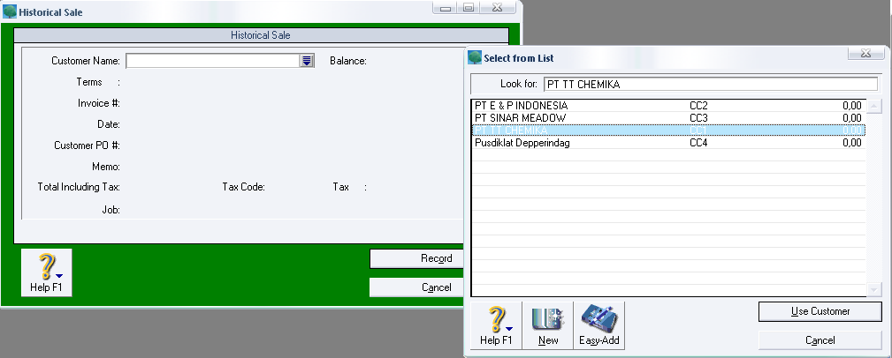

- Klik tanda panah pada Term untuk mengisi termin jika ada ketentuan termin pada soal. Misalnya : 2/10, n/30.
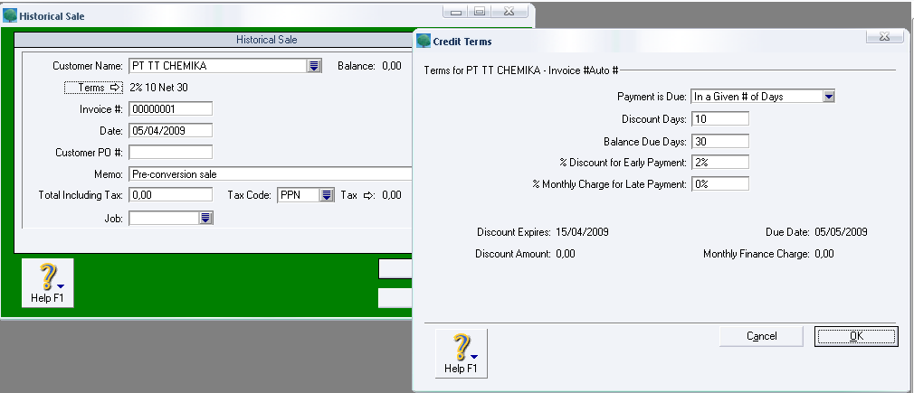

- Memasukan No, tanggal dan Nilai Invoice (sebagai nilai saldo piutang)
Tax Code Pastikan N-T karena PPN sudah Including dengan total

- Klik Record
- Ulangi langkah tersebut untuk menginput saldo awal piutang lainnya.
- Apabila muncul kotak dialog seperti gambar dibawah, berarti saldo pada Customer balances sama dengan saldo Piutang Dagang pada Balances (Neraca saldo).

- klik OK

2. Mencatat Saldo Hutang

Keterangan Langkah Awal Mencatat saldo piutang:

- Klik Menu Setup – Balance – Customer Balance
- Customer Balance: Tempat mengetahui apakah nilai piutang (Receivable Account balance) pada neraca saldo sudah sesuai dengan total penjualannya (Total sales), bila belum Klik Add Sale untuk memasukan nilai saldo piutang . setelah itu akan muncul Historical Sale
- Historical sale:Tempat pengisian data yang ada pada daftar pelanggan (customer) dari setiap invoice pelanggan
1
2
3
Mari kita masukan data pemasok di bawah ini kedalam historical purchase di atas:

- Pilih Supplier Name untuk memilih pelanggan. Kemudian klik Use Supplier.

- Klik tanda panah pada Term untuk mengisi termin jika ada ketentuan termin pada soal. Misalnya : 2/10, n/30.
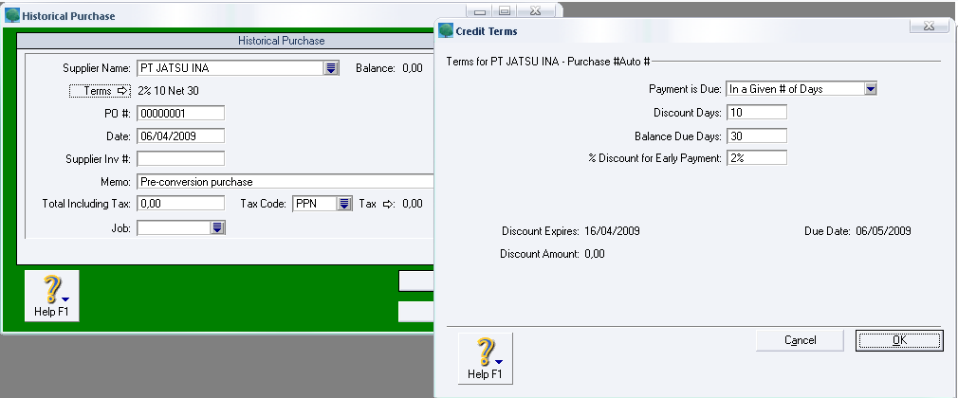
- Memasukan No, tanggal dan Nilai Invoice (sebagai nilai saldo hutang)
Tax Code Pastikan N-T karena PPN sudah Including dengan total

- Klik Record
- Ulangi langkah tersebut untuk menginput saldo awal hutang lainnya.
- Apabila muncul kotak dialog seperti gambar dibawah, berarti saldo pada Customer balances sama dengan saldo hutang Dagang pada Balances (Neraca saldo).
- klik OK

LANGKAH 8 MENCATAT PERSEDIAAN BARANG DAGANG

1. Membuat Data Persediaan Barang

- Klik command centers Inventory – Items List
- Klik New untuk mencatat persediaan barang yang baru.

- Kemudian isi sesuai data yang ada, seperti contoh berikut :

- Pada bagian Buying Details dan Selling Details, pastikan Pajak dan satuan unit terisi.

- Klik OK jika telah tepat mengisi data persediaan.
- Ulangi langkah yang sama untuk mengisi data persediaan berikutnya.
- Klik Close apabila telah selesai mengisi data persediaan

2. Menginput Jumlah Barang dan Harga Satuan

- Klik Inventory – Count Inventory

- Isi jumlah persediaan pada kolom Counted, kemudian klik Adjust Inventory
- Pilih Persediaan Barang Dagang pada Default Adjustment Account, kemudian klik Continue
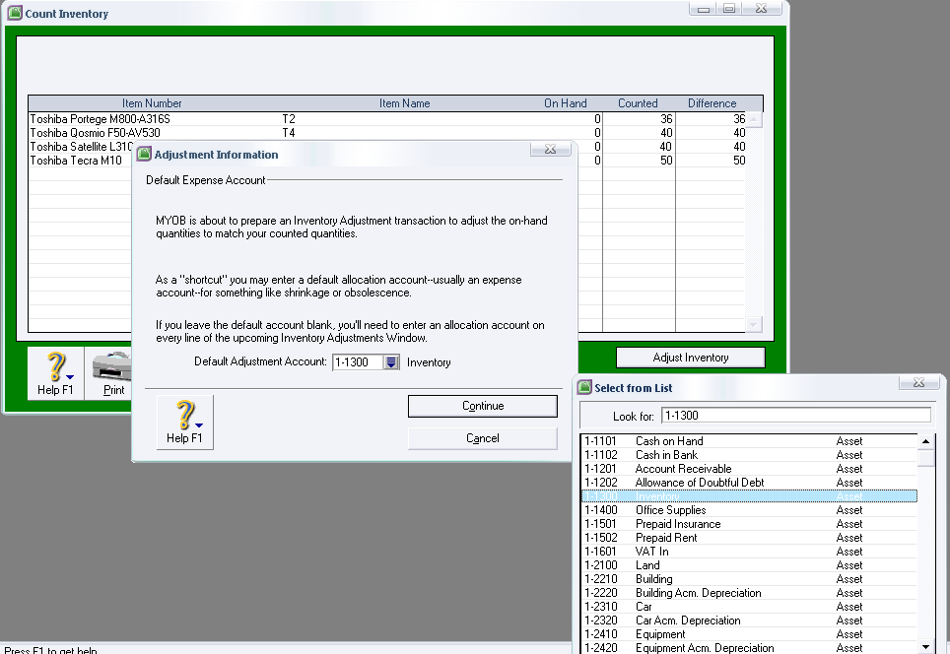

- Klik Opening Balances
- Isi tanggal sesuai awal bulan, kemudian isi harga/unit pada kolom Unit Cost
- Klik Record

